**新手攻略：年费服务器.万元推广.长期更新**

**真·100级版本.全网唯一.细节优化极致**

**全职业真2觉.全职业3觉.同步国服.**

**职业介绍：全职业平衡.全职业技能加强，所有职业都有全屏技能.**

**比如大枪激光炮.气功念气波等等，不点tp个别技能就是全屏**

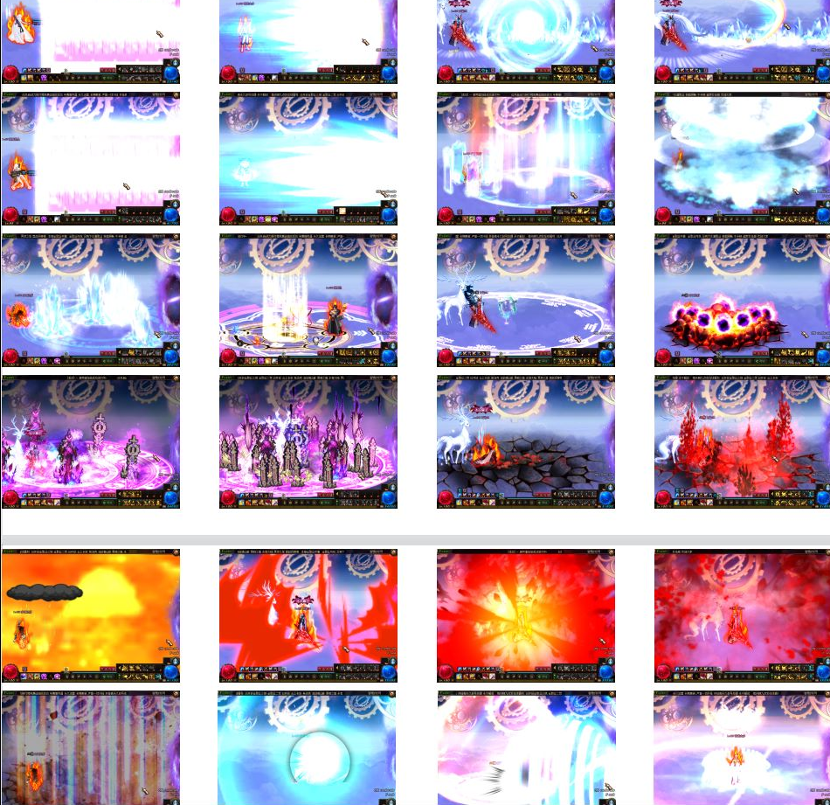

**职业推荐：**

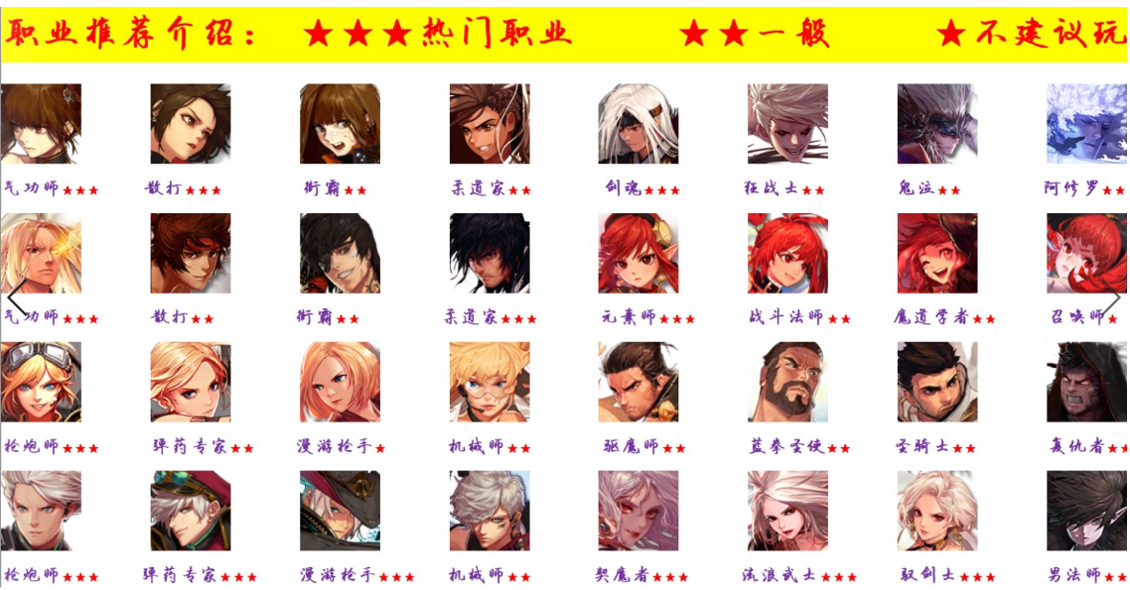

**副本介绍：**

**已开放国服所有最新副本：希洛克.末央幻境.流放者山脉.黑鸦之镜.永恒大陆.奥兹玛团本等等.....（还有独家自制副本）**

**技能冷却CD介绍：白嫖平民毕业100%**

**新手上线点任务领取500元充值点奖励.**

**创建好角色点击赛利亚即可领取新人福利**

**不管什么防具首饰必须成套再带**

**否则单件没伤害**

**装备升级路线：**

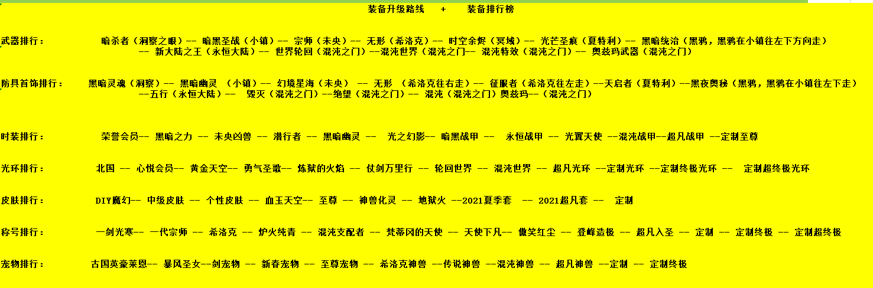

**常见材料出处以及用途：**

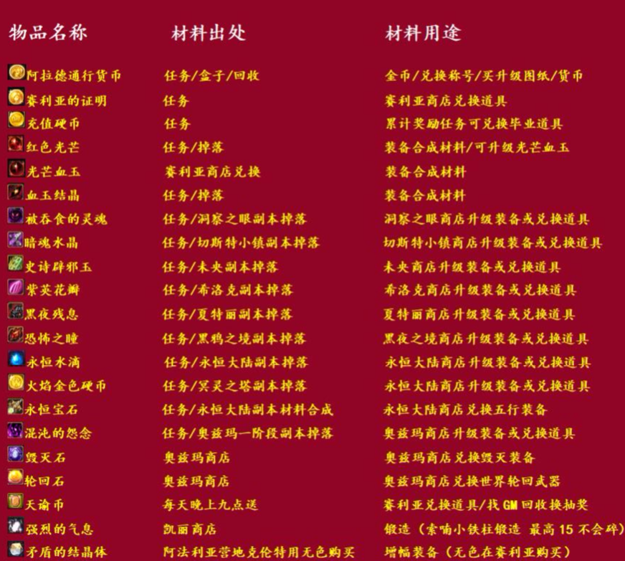

**新手做装备详细攻略：**

**[大佬想加快进度.可以抽奖.有可能直接终极毕业]**

**…想慢慢体验的请继续往下看…**手第一步

**第一步打这个，按照1 2 3 4 5排列顺序做装备即可，抽奖可以直接毕业**

**1.比拉谢尔（新人副本）**

**进入方法：使用瞬间移动药剂到[比拉谢尔]**

**刷100SS ，能穿就行，目的:凑齐抗磨.抗磨够1000，然后去下个阶段洞察之眼！**

**第一阶段（洞察之眼城镇副本）**

**2.洞察之眼（一阶段）**

**NPC商店：不海[出售各种洞察之眼装备物品]**



**洞察之眼副本要求：抗磨1000.属性强化500**

**门票：时间引导石免费**

**副本掉落：被蚕食的灵魂.黑暗灵魂防具.暗杀者武器.+16钻石装备增幅卷.赛利亚的幸运礼盒**

第二阶段（切斯特小镇城镇副本）

**3.切斯特小镇（二阶段）**

**NPC商店：格拉西亚[出售各种小镇装备物品]**



**副本记忆之地.无底坑道.根特皇宫.暗黑神殿.痛苦地下室要求：抗磨3000  属性强化1800**

**门票：时间引导石免费**

**副本掉落：暗魂水晶 黑暗幽灵防具 暗黑圣战武器**

**+17钻石装备增幅卷 赛利亚的幸运礼盒** 三阶段（**云上长安战未央城镇副本）**

**4.云上长安战未央（三阶段）**

**NPC商店：云珂[出售各种未央装备物品]**

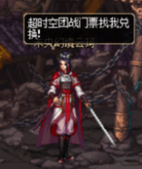

**1.幻境前殿 残月宫阀 无相深渊**

**属性要求：抗魔5500 属性强化3000**

**门票：完成洞察之眼.小镇任务送500张.赛丽亚处可兑换**

**副本掉落：史詩辟邪玉.幻境星海防具 宗师武器 +18钻石装备增幅卷 赛利亚的幸运礼盒 红色光芒 光芒血玉**

**2.沧池竹林 末央之脊**

**属性要求：抗魔6600 属性强化3000**

**门票：完成洞察之眼.小镇任务送500张.赛丽亚处可兑换**

**副本掉落：史詩辟邪玉.幻境星海防具 宗师武器 +18钻石装备增幅卷 赛利亚的幸运礼盒 宝珠 红色光芒 光芒血玉**

**3.超级时空团本[每天定时开放]**

**开放时间：每天14:00~16:00 18:00~00:00**

**属性要求：抗魔9500 免疫属性攻击**

**门票：完成未央任务送10张.赛利亚商店可以购买**

**副本掉落： 周一更新**

**第四阶段（希洛克之城镇副本）**

**4.希洛克之城（四阶段）**

**NPC商店：阿甘左[出售各种希洛克装备物品]**

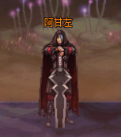

**1.知性之镜**

**属性要求：抗魔9000 属性强化4000**

**门票：完成未央任务送200张 赛丽亚处可兑换**

**副本掉落：紫英花瓣 无形防具 无意识首饰 无形余烬武器 +18钻石装备增幅卷 赛利亚的幸运礼盒 宝珠 红色光芒 光芒血玉 血玉结晶 爆率30%**

**2.苦难之镜**

**属性要求：抗魔9300 属性强化4500**

**门票：完成未央任务送20张 赛丽亚处可兑换**

**副本掉落：紫英花瓣 无形防具 无意识首饰 无形余烬武器 +18钻石装备增幅卷 赛利亚的幸运礼盒 宝珠 红色光芒 光芒血玉 血玉结晶 爆率50%**

**3.BOSS挑战本**

**属性要求：抗魔10000 属性强化4500**

**门票：完成未央任务送10张 赛丽亚处可兑换**

**副本掉落：紫英花瓣 无形防具 无意识首饰 无形余烬武器 +18钻石装备增幅卷 赛利亚的幸运礼盒 宝珠 红色光芒 光芒血玉 血玉结晶 爆率90%**

**4.意识之棺**

**属性要求：抗魔11000 属性强化5000**

**门票：完成未央任务送200张 赛丽亚处可兑换**

**副本掉落：紫英花瓣 无形防具 无意识首饰 无形余烬武器 +18钻石装备增幅卷 赛利亚的幸运礼盒 宝珠 红色光芒 光芒血玉 血玉结晶 征服者防具**

**5.真理·意识之棺**

**属性要求：抗魔13000 属性强化5500**

**门票：完成未央任务送20张 赛丽亚处可兑换**

**副本掉落：紫英花瓣 无形防具 无意识首饰 无形余烬武器 +18钻石装备增幅卷 赛利亚的幸运礼盒 宝珠 红色光芒 光芒血玉 血玉结晶 征服者防具 爆率50%**

第五阶段（冥域时空城镇副本）

**4.冥域时空（五阶段）**

**NPC商店：休·菲茨莱利[出售各种冥域时空装备物品]**

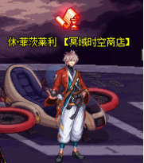

**1.黑色魔物的庭院 黑色魔物的痕迹**

**属性要求：抗魔15000 属性强化6000**

**门票：完成希洛克任务送400张 赛丽亚处可兑换**

**副本掉落：冥域时空的精髓 时空武器 +19钻石装备增幅卷 赛利亚的幸运礼盒 宝珠 红色光芒 光芒血玉 血玉结晶 征服者防具**

第六阶段（流放者山脉城镇副本）

**流放者山脉（六阶段）**

**NPC商店：德鲁伊·弥雅[出售各种流放者山脉装备物品]**



**1.毁灭的安息处 复仇要塞 混沌之夜 流放者山脉 荒废之地**

**属性要求：抗魔15500 属性强化6000**

**门票：完成希洛克冥域时空任务送500张 赛丽亚处可兑换**

**副本掉落：黑夜殘息 光芒圣痕武器 天启防具 征服者防具 +20钻石装备增幅卷 赛利亚的幸运礼盒 宝珠 红色光芒 光芒血玉 血玉结晶**

第七阶段（黑鸦之境城镇副本）

**黑鸦之境（七阶段）**

**进入方法：使用瞬间移动药剂到切斯特小镇城镇下方**

**NPC商店：****朱蒂·灵伍德[出售各种黑鸦之镜装备物品]**

**1.远古墓地.绝望摇篮.德洛斯矿山外围.荆棘乐园**

**属性要求：抗魔28000 属性强化7500**

**门票：完成流放者山脉任务送500张 赛丽亚处可兑换**

**副本掉落：恐怖之瞳 黑暗统治 黑夜奥秘防具 天启者 防具 +21钻石装备增幅卷 赛利亚的幸运礼盒 宝珠 红色光芒 光芒血玉 血玉结晶**

第八阶段（永恒大陆城镇副本）

**4.永恒大陆（七阶段）**

**NPC商店：艾尼克斯[出售各种永恒大陆装备物品]**

**伤害字体超强外观**

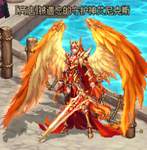

**1.巨蟹巢穴**

**属性要求：抗魔35000 属性强化8000 命中300**

**门票：完成黑鸦之境任务送500张 赛丽亚处可兑换**

**副本掉落：库尔克的鳖足 永恒水滴 新大陆之主武器五行防具 黑夜奥秘防具 黑暗统治武器 +22钻石装备增幅卷 宝珠**

**2.远古遗迹**

**属性要求：抗魔35000 属性强化8000 命中300**

**门票：完成黑鸦之境任务送500张 赛丽亚处可兑换**

**副本掉落：阿格纳特的臂铠 永恒水滴 新大陆之主武器五行防具 黑夜奥秘防具 黑暗统治武器 +22钻石装备增幅卷 宝珠**

**3.红沙祠堂**

**属性要求：抗魔35000 属性强化8000 命中300**

**门票：完成黑鸦之境任务送500张 赛丽亚处可兑换**

**副本掉落：萨克沙的外皮 永恒水滴 新大陆之主武器五行防具 黑夜奥秘防具 黑暗统治武器 +22钻石装备增幅卷 宝珠**

**4.甜蜜森林**

**属性要求：抗魔35000 属性强化8000 命中300**

**门票：完成黑鸦之境任务送500张 赛丽亚处可兑换**

**副本掉落：奎因碧的金色翅膀 永恒水滴 新大陆之主武器五行防具 黑夜奥秘防具 黑暗统治武器 +22钻石装备增幅卷 宝珠**

**5.灰烬之城**

**属性要求：抗魔35000 属性强化8000 命中300**

**门票：完成黑鸦之境任务送500张 赛丽亚处可兑换**

**副本掉落：凯德拉赫的黄金头盔 永恒水滴 新大陆之主武器五行防具 黑夜奥秘防具 黑暗统治武器 +22钻石装备增幅卷 宝珠**

**6.水晶洞穴深处**

**属性要求：抗魔35000 属性强化8000 命中300**

**门票：完成黑鸦之境任务送500张 赛丽亚处可兑换**

**副本掉落：阿莫西斯塔斯的紫水晶 永恒水滴 新大陆之主武器五行防具 黑夜奥秘防具 黑暗统治武器 +22钻石装备增幅卷 宝珠**

**7.神圣溪谷**

**属性要求：抗魔35000 属性强化8000 命中300**

**门票：完成黑鸦之境任务送500张 赛丽亚处可兑换**

**副本掉落：兰杜斯的趾甲 永恒水滴 新大陆之主武器五行防具 黑夜奥秘防具 黑暗统治武器 +22钻石装备增幅卷 宝珠**

**8.冥灵之塔**

永恒大陆入口位置：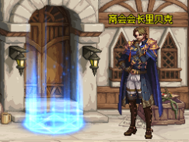

**属性要求：抗魔35000 属性强化7000**

**机制要求：每层限时挑战60秒**

**门票：完成永恒大陆任务送 7张门票**

**副本掉落：十层钥匙 二十层钥匙 三十层钥匙 四十层钥匙 火焰金色硬币**段之

门**7.奥兹玛[一阶段]**

**进入方法：使用瞬间移动药剂到混沌之门城镇**

**城镇区域：目前已开放一阶段**

**一阶段NPC:雷德梅恩[出售奥兹玛一阶段各种装备]**

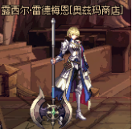

**1.格拉登**

**属性要求：抗魔41000 属性强化15000-25000 命中2500-3500 可以打**

**门票：NPC[赛丽亚]处兑换 完成永恒大陆任务送210张，也可以赛利亚商店购买**

**副本掉落：世界轮回武器 五行防具 新大陆之主武器 混沌的怨念 五行防具首饰套装 毁灭·贝利亚斯防具首饰**

**2.亡者回廊**

**属性要求：抗魔41000 属性强化15000-25000 命中2500-3500 可以打**

**门票：NPC[赛丽亚]处兑换 完成永恒大陆任务送210张**

**副本掉落： 世界轮回武器 五行防具 新大陆之主武器 混沌的怨念 五行防具首饰套装 毁灭·贝利亚斯防具首饰**

**3.混沌之门内部**

**属性要求：抗魔41000 属性强化15000-25000 命中2500-3500 可以打**

**门票：NPC[赛丽亚]处兑换 完成永恒大陆任务送210张**

**副本掉落： 世界轮回武器 五行防具 新大陆之主武器 混沌的怨念 五行防具首饰套装 毁灭·贝利亚斯防具首饰**

**4.安息之墓**

**属性要求：抗魔41000 属性强化15000-25000 命中2500-3500 可以打**

**门票：NPC[赛丽亚]处兑换 完成永恒大陆任务送210张**

**副本掉落： 世界轮回武器 五行防具 新大陆之主武器 混沌的怨念 五行防具首饰套装 毁灭·贝利亚斯防具首饰**

**5.毁灭的路口**

**属性要求：抗魔41000 属性强化15000-25000 命中2500-3500 可以打**

**门票：完成永恒大陆任务送10张 [赛丽亚]处兑换**

**副本掉落：混沌的怨念 五行防具 新大陆之主武器 世界轮回武器 五行防具首饰套装 毁灭·贝利亚斯防具首饰**

**埃利诺斯：**

**属性要求：抗魔41000 属性强化15000-25000 命中2500-3500 可以打**

**门票：NPC[赛丽亚]处兑换 完成奥兹玛任务送11张**

**副本掉落：混沌灵念 五行防具 新大陆之主武器 世界轮回武器 五行防具首饰套装 毁灭·贝利亚斯防具首饰 绝望·泰玛特防具首饰**

**绝望分岔路**

**属性要求：抗魔41000 属性强化15000-25000 命中2500-3500 可以打**

**门票:NPC[赛丽亚]处兑换完成奥兹玛任务送11张**

**副本掉落：呐喊的混沌怨念 五行防具 新大陆之主武器 世界轮回武器 五行防具首饰套装 毁灭·贝利亚斯防具首饰 绝望·泰玛特防具首饰**

**赛赫**

**属性要求：抗魔41000 属性强化15000-25000 命中2500-3500 可以打**

**门票:NPC[赛丽亚]处兑换完成永恒大陆任务送210张**

**副本掉落：呐喊的混沌怨念 五行防具 新大陆之主武器 世界轮回武器 五行防具首饰套装 毁灭·贝利亚斯防具首饰 绝望·泰玛特防具首饰**

**阿文图斯**

**属性要求：抗魔41000 属性强化15000-25000 命中2500-3500 可以打**

**门票:NPC[赛丽亚]处兑换完成永恒大陆任务送210张**

**副本掉落：呐喊的混沌怨念 五行防具 新大陆之主武器 世界轮回武器 五行防具首饰套装 毁灭·贝利亚斯防具首饰 绝望·泰玛特防具首饰**

**卢伦**

**属性要求：抗魔41000 属性强化15000-25000 命中2500-3500 可以打**

**门票:NPC[赛丽亚]处兑换完成永恒大陆任务送210张**

**副本掉落：呐喊的混沌怨念 五行防具 新大陆之主武器 世界轮回武器 五行防具首饰套装 毁灭·贝利亚斯防具首饰 绝望·泰玛特防具首饰**

**费利斯**

**属性要求：抗魔41000 属性强化15000-25000 命中2500-3500 可以打**

**门票:NPC[赛丽亚]处兑换完成永恒大陆任务送210张**

**副本掉落：呐喊的混沌怨念 五行防具 新大陆之主武器 世界轮回武器 五行防具首饰套装 毁灭·贝利亚斯防具首饰 绝望·泰玛特防具首饰**

**恐怖大地：**

**属性要求：抗魔41000 属性强化15000-25000 命中2500-3500 可以打**

**门票:NPC[赛丽亚]处兑换 完成永恒大陆任务送210张**

**副本掉落：呐喊的混沌怨念 五行防具 新大陆之主武器 世界轮回武器 五行防具首饰套装 毁灭·贝利亚斯防具首饰 绝望·泰玛特防具首饰**

**赤红乐园祭坛：**

**属性要求：抗魔41000 属性强化15000-25000 命中2500-3500 可以打**

**门票:NPC[赛丽亚]处兑换 完成永恒大陆任务送210张**

**副本掉落：呐喊的混沌怨念 五行防具 新大陆之主武器 世界轮回武器 五行防具首饰套装 毁灭·贝利亚斯防具首饰 绝望·泰玛特防具首饰**

**格罗贝尼：**

**属性要求：抗魔41000 属性强化15000-25000 命中2500-3500 可以打**

**门票:NPC[赛丽亚]处兑换 完成永恒大陆任务送210张**

**副本掉落：呐喊的混沌怨念 五行防具 新大陆之主武器 世界轮回武器 五行防具首饰套装 毁灭·贝利亚斯防具首饰 绝望·泰玛特防具首饰**

**殉教者的礼拜堂：**

**属性要求：抗魔41000 属性强化15000-25000 命中2500-3500 可以打**

**门票:NPC[赛丽亚]处兑换 完成永恒大陆任务送210张**

**副本掉落：呐喊的混沌怨念 五行防具 新大陆之主武器 世界轮回武器 五行防具首饰套装 毁灭·贝利亚斯防具首饰 绝望·泰玛特防具首饰**

**埃尔拉：**

**属性要求：抗魔41000 属性强化15000-25000 命中2500-3500 可以打**

**门票:NPC[赛丽亚]处兑换 完成永恒大陆任务送210张**

**副本掉落：呐喊的混沌怨念 五行防具 新大陆之主武器 世界轮回武器 五行防具首饰套装 毁灭·贝利亚斯防具首饰 绝望·泰玛特防具首饰**

**混沌王座：**

**属性要求：抗魔65000 属性强化25000 左右 命中3500 可以打**

**门票:NPC[赛丽亚]处兑换 奥兹玛商店兑换 完成每日任务送**

**副本掉落：奥兹玛装备升级材料 五行防具 新大陆之主武器 世界轮回武器 五行防具首饰套装 毁灭·贝利亚斯防具首饰 绝望·泰玛特防具首饰**

**棱镜庭院：**

**属性要求：抗魔65000 属性强化25000 左右 命中3500 可以打**

**门票:NPC[赛丽亚]处兑换 奥兹玛商店兑换 完成每日任务送**

**副本掉落：奥兹玛装备升级材料 五行防具 新大陆之主武器 世界轮回武器 五行防具首饰套装 毁灭·贝利亚斯防具首饰 绝望·泰玛特防具首饰**

**艾罗雷诺：**

**属性要求：抗魔65000 属性强化25000 左右 命中3500 可以打**

**门票:NPC[赛丽亚]处兑换 奥兹玛商店兑换 完成每日任务送**

**副本掉落：奥兹玛装备升级材料 五行防具 新大陆之主武器 世界轮回武器 五行防具首饰套装 毁灭·贝利亚斯防具首饰 绝望·泰玛特防具首饰**

# 次元宇宙：

抓鬼五图：**属性要求：抗魔100000 属性强化80000 左右 命中6000 可以打**

**门票：在门口用货币换**

**副本掉落：25以上的增幅券 天谕币 皮肤礼盒 宠物礼盒 混沌装备 奥兹玛装备 武神灭世装备等**

会员副本（舰炮防御战）：

****属性要求：****抗磨：十万 命中：7000 属强70000

门票：买188会员礼包（每天200张票）唯一渠道

副本掉落大大提高：31增幅券，仙剑礼盒，毕业装备

定制帝国竞技场——定制极限的祭坛：

**属性要求：抗磨14W，属强10W，命中1W**

**门票：货币礼盒，赛利亚商店用货币兑换**

**副本掉落：毁灭-定制装备，增幅券 会员门票 定制材料 等**

定制终极副本：

**属性要求：抗磨30W，属强25W, 命中1W5**

**门票：货币礼盒，赛利亚商店货币兑换**

**副本掉落：毁灭-定制终极装备，定制终极材料**

注：大佬可以氪金加快毕业速度，当然肝帝也可以完美毕业，祝大家玩得愉快